中华商务网钴VIP周刊
1.19-1.23

钴市节前活跃价格报涨 2
近期MB钴市场报价 2
电解钴本周国内市场报价 3
电解钴本周国内市场价格走势图 3
电解钴本周进口市场报价 4
四钴一周价格 5
四钴本月价格走势图 5

联系我们：
北京创意坊科技有限公司
地址：北京市朝阳区高碑店盛世龙源12号楼
邮编：100022
电话：+86-10-58303328

钴市节前活跃价格报涨
中商网讯：近几次外盘MB报价连续走稳，高等级钴稳定在14-14.85美元，低等级钴稳定在14-14.75美元，钴精矿稳定在10.8-11.2美元。整体报价稳定，走势也较乐观，但市场成交并不景气，年初市场通常变化不大。但大部分参与者看好后市，认为未来几周价格有望继续走高。

近期MB钴市场报价
查看更多数据
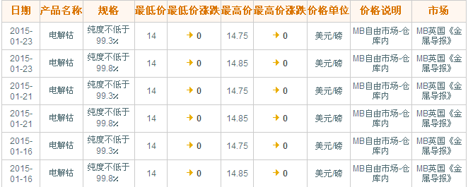
近期MB钴市场走势图
查看更多数据
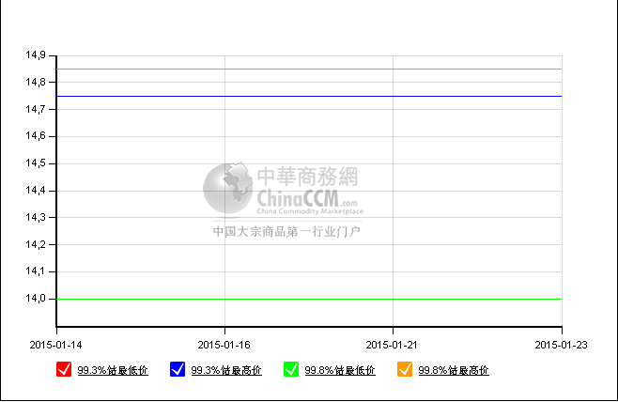
国内电解钴市场本周表现活跃，厂家上调报价，市场成交价格小幅走高。目前金川电解钴从22.3万元上调到了22.6万元，主流成交价格多在22-22.2万元之间；其他厂家报价也多在22.5万元，成交多在21.8-22万元左右；进口钴报价在21.6-21.8万元，成交多在21.2-21.5万元之间。有生产商表示，最近国内金属钴市场成交一般，报价较坚挺。厂商看好春节休假前，认为价格有望得到支撑。

电解钴本周国内市场报价
查看更多数据
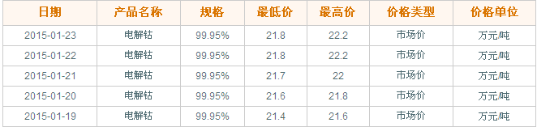

电解钴本周国内市场价格走势图
查看更多数据
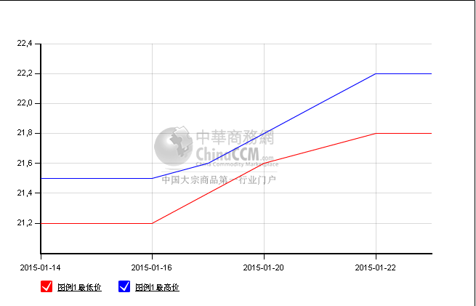

电解钴本周进口市场报价
查看更多数据
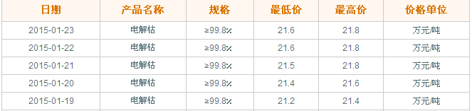氯化钴报价在4.8-4.9万元，成交价格从之前的4.7-4.75万元上涨到了4.75-4.85万元，也有订单价格在4.9万元左右。价格的上涨主要是因为随着春节的临近，很多厂家表示手中库存不多，随即上调了价格，而对春节后的市场也很看好，所以近日氯化钴价格表现坚挺。
氯化钴一周价格
查看更多数据
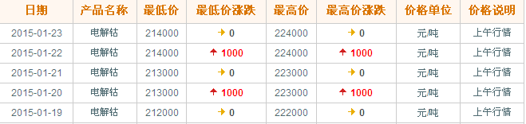氯化钴本月走势图
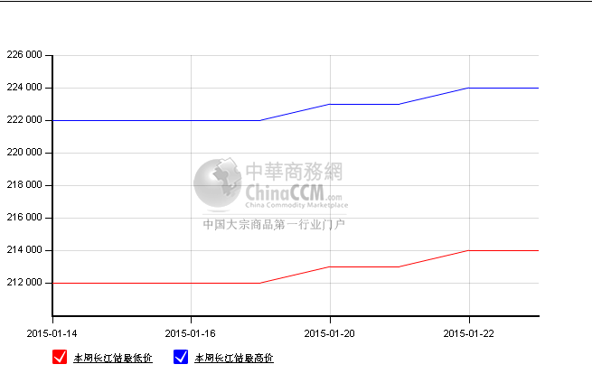

四氧化三钴本周价格也在走高，目前报价从16-16.2万元上调到了16.2-16.5万元，成交价格也多在15.6-16万元之间，有厂家表示成交价格可以达到16.2-16.5万元左右。原料价格的上涨使得四钴厂家本周调价频繁，对后市有信心，随着市场整合步伐的统一，将来市场走向不会出现太大分歧，大价差的情况也会慢慢减少。

四钴一周价格
查看更多数据
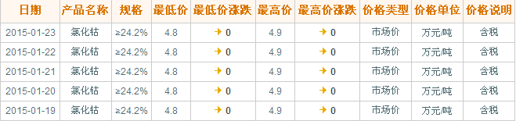

四钴本月价格走势图
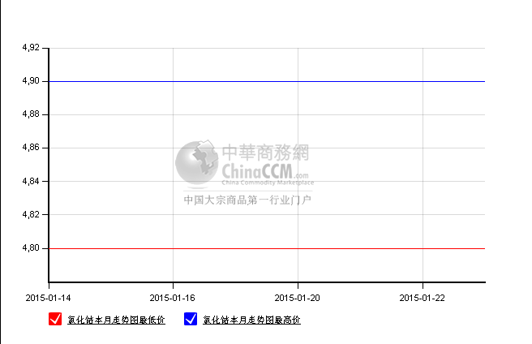
（中华商务网小金属频道 请勿转载）

